Міністерство освіти і науки України

Національний технічний університет України «Київський політехнічний інститут імені Ігоря Сікорського"

Факультет інформатики та обчислювальної техніки Кафедра інформатики та програмної інженерії

Звіт

з лабораторної роботи № 3 з дисципліни

«Основи програмування 2»

«Класи та об’єкти»

Варіант №4

Виконав студент ІП-14 Берковський Максим Юрійович

(шифр, прізвище, ім'я, по батькові)

Перевірив

( прізвище, ім'я, по батькові)

Київ 2021

**Лабораторна робота №3**

# Тема: Класи та об’єкти

**Мета** – вивчити механізми створення і використання класів та об’єктів.

**Хід роботи**

**Задача.** 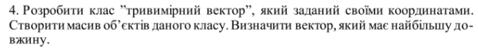

**Постановка задачі.**

Для виконання цього завдання нам потрібно створити клас, який буде вміщати в собі інформацію про наш тривимірний вектор. Він буде вміщати в собі поля x, y та z. Також створимо конструктор нашого класу який буде приймати 3 значення та присвоювати їх полям класу. Для розрахунку довжини вектора ми зробимо метод класу VectorLength(), котрий буде розраховувати довжину вектора за відповідною формулою. Також створимо ще 2 метода для виведення в консоль як просто координат вектора, так і виведення координат разом з довжиною.

**Випробування коду на С#:**

*Код:*

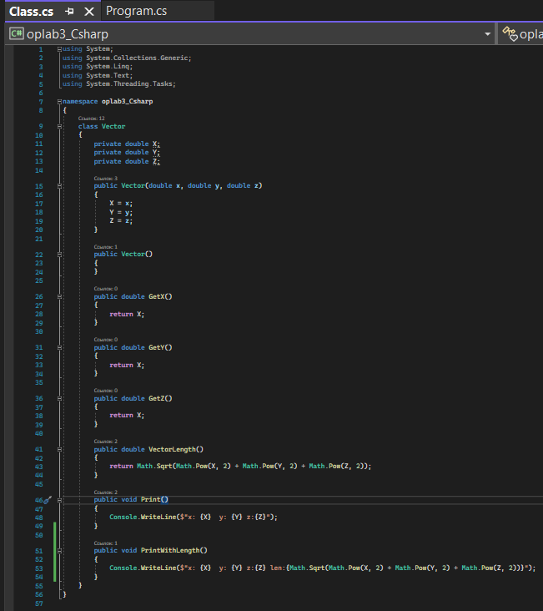 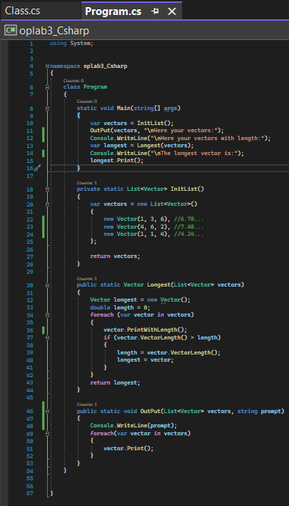

*Результат:*

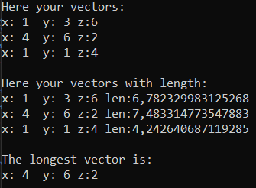

**Висновок:**

- ознайомився з класами та об’єктами і навчився розробляти алгоритми та програми з їх застосуванням;

- перевірив роботу програми, випробувавши її у відладчику середовища розробки Visual Studio і отримав задовільний результат.